1)
a)
1. American(x) ∧ Weapon(y) ∧ Hostile(z) ∧ Sells(x,y,z) ⇒ Criminal(x)
2. Missile(x) ⇒ Weapon(x)
3. Missile(m)
4. Owns(nono,m)
5. Missile(x) ∧ Owns(nono,m) ⇒ Sells(west, x, nono)
6. Enemy(x, america) ⇒ Hostile(x)
7. Enemy(nono,america)
8. American(west)
b)
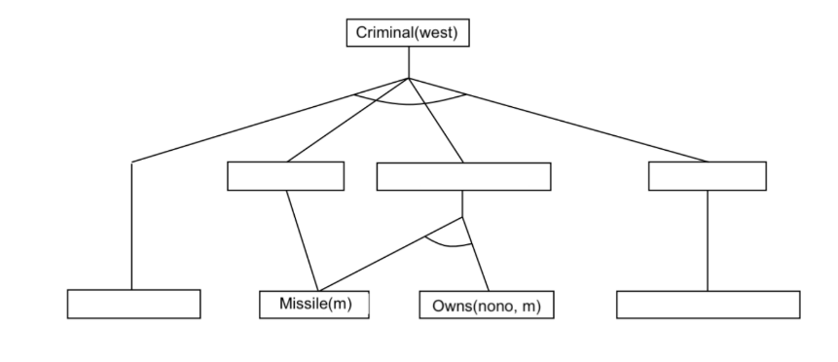
Hostile(nono)

Sells(west, m, nono)

Enemy(nono,america)
American(west)

Weapon(m)
2)
a)
Instances
Đĩa: d1 (nhỏ), d2 (vừa), d3 (lớn)
Cột: A,B,C

Operators
Move(d, from, to)
Preconditions:
- d là đĩa nhỏ nhất (đĩa trên cùng) trên cọc from
- Cọc to đang trống hoặc đĩa trên cùng của cọc to có kích thước lớn hơn d
Effects:
- d không còn nằm trên cọc from nữa
- d được đặt lên cọc to
Start state
On(d1, A), On(d2, A), On(d3, A)
Goal state
On(d1, C), On(d2, C), On(d3, C)
b)
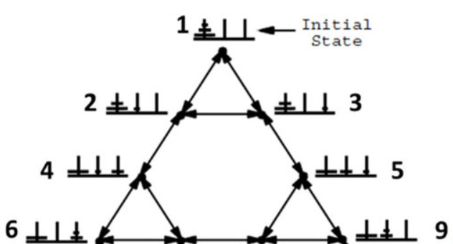

c)
Instances
- Đĩa: d1, d2, …, dn (quy ước: d1 nhỏ nhất, dn lớn nhất)
- Cọc: A, B, C
Operators
Move(d, from, to)
Preconditions:
- d là đĩa nhỏ nhất (đĩa trên cùng) trên cọc from
- Cọc to đang trống hoặc đĩa trên cùng của cọc to có kích thước lớn hơn d
Effects:
- d không còn nằm trên cọc from nữa
- d được đặt lên cọc to
Start state
On(d1, A), On(d2, A), …, On(dn, A)
Goal state
On(d1, C), On(d2, C), …, On(dn, C)
3)
a)
Giống nhau: cùng dùng để suy diễn, cùng dùng forward chaining, cùng dựa vào facts/laws.
Khác nhau: logic mệnh đề chỉ có các mệnh đề nguyên tử (propositions), không có biến và hàm, trong khi logic vị từ có biến, hàm, đối tượng, có thể biểu diễn kiến thức phức tạp hơn.
b)
Điểm giống nhau (similarities):
- Cả hai đều dựa trên thuật toán dữ kiện → kết luận (data-driven).
- Sử dụng luật (rules) và facts để suy ra các kết luận mới.
- Vòng lặp chính: lặp cho đến khi không suy ra được gì mới hoặc đạt được goal.
- Cả hai đều có cơ chế kiểm tra tiền điều kiện (preconditions) trước khi áp dụng luật.
Điểm khác nhau (differences):
- Logic mệnh đề: chỉ làm việc với propositions đơn giản, không có biến hoặc hàm → dễ triển khai, nhanh hơn.
- Logic vị từ: có biến, hàm, đối tượng → cần unification (ghép biến) để kiểm tra điều kiện, phức tạp hơn.
- Forward-chaining trong FOL phải xử lý tất cả các kết hợp khả thi của biến → tốn thời gian và bộ nhớ hơn.
c)
Thuật toán FOL trong Hình 2 dễ hiểu về mặt ý tưởng, nhưng không hiệu quả, có thể nhận thấy:
- Xét tất cả các luật và tất cả các facts mọi lúc → nhiều phép kiểm tra thừa.
- Unification lặp lại nhiều lần cho các biến → tốn CPU, đặc biệt khi số đối tượng lớn.
- Không loại bỏ các kết luận đã suy ra → có thể lặp lại những phép tính đã thực hiện.
- Không dùng cơ chế indexing hoặc hashing để tìm nhanh các facts phù hợp với tiền đề → tốn thời gian tìm kiếm.
- Với số lượng biến và đối tượng lớn, số lượng kết hợp khả thi tăng theo cấp số nhân, gây tốn bộ nhớ.
Nói cách khác: thuật toán đúng về mặt logic, nhưng không tối ưu về tốc độ và bộ nhớ.

